Windows 7 中的 Windows 激活技术

保护用户免受盗版软件的侵扰

Microsoft Corporation  
2009 年 6 月

版权信息

本文档中包含的信息代表 Microsoft Corporation 在截至出版日期前对所讨论问题的当前看法。由于 Microsoft 必须适应不断变化的市场条件，因此，此处的信息不应视为 Microsoft 所给予的承诺，并且 Microsoft 自出版之日后对所发布信息的正确性不作任何担保。

此白皮书仅供参考。Microsoft 对本文档中的信息未做任何明示、隐含或法定的担保。

使用者必须遵守所有适用的版权法律。在适用法律不限制版权权利的前提下，未经 Microsoft Corporation 明确书面许可，不得出于任何目的、以任何形式或借助任何手段（电子、机械、影印、录制或其他手段）对本文档任何部分进行复制、存储、引入检索系统或进行传播。

Microsoft 可能拥有本文档所涉及的专利权、专利申请权、商标权、版权或其他知识产权。除非 Microsoft 在任何书面许可证协议中明确规定，否则提供本文档并不表示授予您上述专利权、商标权、版权或其他知识产权。

© 2009 Microsoft Corporation。保留所有权利。

Microsoft、Microsoft Office、Windows、Windows Server 和 Windows Vista 是 Microsoft Corporation 在美国和/或其他国家（地区）的注册商标或商标。

此处提及的实际公司和产品的名称可能是其各自所有者的商标。

简介 4

盗版软件的风险 4

Microsoft 正版软件计划 5

培训 5

工程 5

强制执行 7

正版 Microsoft 软件的益处 8

Windows 7 激活和授权 8

大型组织中的批量激活 9

通知体验 10

Windows 7 中的激活改进 12

增强了用户体验 12

部署期间的激活操作已改进 13

可管理性得到提高 14

提高了效率 15

Microsoft 在帮助用户获取正版软件方面付出的努力 15

如果您怀疑自己使用的是盗版软件 15

如果您遇到误授权问题 15

结论 16

其他资源 16

# 简介

盗版软件问题是全球软件行业所面临的最重大的问题之一。它不仅影响全球经济，同时还会对那些守法的企业产生影响，因为这些企业不得不与那些销售盗版软件的企业进行竞争。在 Windows® 7 中，Microsoft® 已通过扩展其 Windows 激活技术增强了其软件保护平台。这些增强的技术将反盗版创新手段、盗版检测实践以及防篡改技术融合到一个完整的平台中，使得该平台提供的软件保护服务得以改进。随着盗版软件对个人、组织乃至整个软件行业的损害日益加重，对这些技术的需求也将持续增加。

本文档概述了 Windows 7 中的激活和验证体验，并为那些对激活、验证和正版 Windows 感兴趣的用户提供了更多的信息。

# 盗版软件的风险

对于个人用户以及组织而言，获取和使用盗版或*假冒* 软件的风险和成本是不容小觑的。通常，盗版软件都捆绑有其他不需要的恶意软件，恶意软件可能会导致系统崩溃、数据丢失甚至身份信息失窃等问题。例如，由 Microsoft® 主办的 2006 年度 [IDC 报告](http://download.microsoft.com/download/7/6/9/769E42E0-68C4-4826-838B-0F801DB2EFC2/IDC%20White%20Paper%20on%20Risks%20of%20Pirated%20Software.pdf)指出，在提供盗版软件的网站中，有 25% 的网站还同时试图安装间谍软件、特洛伊木马以及其他可能会损坏计算机系统和环境的恶意软件。[1]

对于组织而言，盗版软件可能会大幅提高 IT 成本。由 Microsoft 主办的 [Yankee Group 研究](http://download.microsoft.com/download/3/6/3/363e4976-3abd-4eab-b2e2-a643342bc869/Yankee_Group_Piracy_Research_WhitePaper.pdf)发现，“盗版软件发生问题时，IT 管理员通常需要额外花费 20% 到 30% 的时间和精力来查找并解决问题，对于企业来说，这是一项巨大的成本支出。”[2]此外，由 Microsoft 主办的 2008 年度 [Harrison Group 研究](http://go.microsoft.com/fwlink/?LinkId=143927)得出这样的结论“对于不怎么使用正版软件的企业，发生系统崩溃从而导致丢失关键数据并造成员工机器停机的几率会大大增加。”[3]

为了应对这些安全问题，仅允许使用正版 Microsoft 软件的用户访问 Microsoft 及其合作伙伴提供的更新和支持服务。

此外，产品密钥丢失和损坏以及授权不合规可能会导致因为要重新激活系统而增加成本、员工中断工作、企业声誉受损甚至会招致数额庞大的罚款。

# Microsoft 正版软件计划

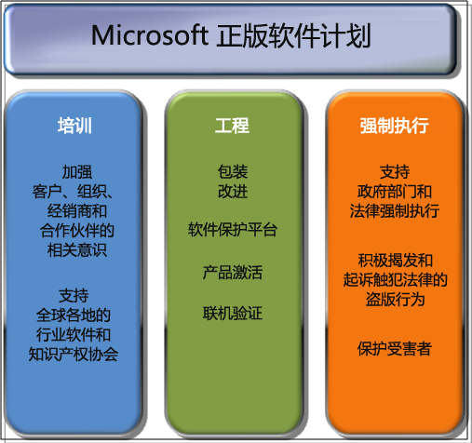为确保用户避免遭受使用盗版和不合规软件的风险，并切实感受使用正版软件的所有益处，  
Microsoft 启动了这项 Microsoft 正版软件计划 (GSI)。GSI 将其额度日益增加的投资划分为三个战略性领域：培训、工程和强制执行。

## 培训

Microsoft 一直致力于提升个人用户、组织、经销商以及其他合作伙伴的以下意识：知识产权对于生态系统和软件行业的重要性；使用正版软件的益处；以及使用盗版软件的风险。通过这种方式，他们可以更有效地保护自己，并确保自己的软件授权状态正常。例如，Microsoft [How to Tell](http://www.microsoft.com/resources/howtotell/default.aspx)（如何鉴别）网站提供了有关盗版软件的详细信息以及盗版软件的实际示例，以此来帮助用户识别盗版软件。

除提供自己的培训资源外，Microsoft 还积极地支持全球各地的行业软件和知识产权协会，如[商业软件联盟](http://www.bsa.org/GlobalHome.aspx) (BSA)、[商业界阻止假冒盗版行动联盟](http://www.iccwbo.org/bascap/id1127/index.html) (BASCAP) 以及[反灰色市场和反假冒联盟](http://www.agmaglobal.org/) (AGMA)。

图 1：Microsoft GSI 的三大支柱

## 工程

Microsoft 斥巨资开发相关技术和产品功能，加大了盗版行为的难度，有助于用户和合作伙伴根据软件包装和介质判断是否为正版。这方面的投资包括：改进包装技术，将软件保护平台融合为 Windows 的集成组件，并定期为用户提供更新，从而帮助他们识别和区分正版软件。

### 包装

正版 Microsoft 软件的包装类型有多种，通常取决于用户获取软件的方式。例如，用户的软件可能在购买计算机时就已安装，也可以是从零售店购买得到的，对于大型组织来说，也可以是通过（批量介质上的）某个 Microsoft 批量授权计划购买得到的。在某些情况下，包装包括一个精美的盒子，盒子里面装有文档和 CD 或 DVD。而在另外一些情况下，包装则仅包含一个打印的许可证，同时附有密封在信封中的 CD 或 DVD。

识别正版 Microsoft 软件包装的方法有多种，其中最佳的两种方法为真品证书 (COA) 和 CD 或 DVD 介质上复杂的全息设计。COA 是零售产品包装上的一个标签，也可以包含在所购买的计算机随附的材料中（适用于预加载软件）。COA 可帮助用户在外观上识别自己所购买的软件是否是正版。



图 2：零售包装 COA

COA 本身不是许可证，但如果没有它，用户将没有合法的许可证，因此不能运行该 Microsoft 软件的副本。COA 不能单独购买，必须随将对其进行验证的软件一起提供。正版 Microsoft 软件 CD 或 DVD（包括批量介质 DVD）都是全息光盘，其中包含若干难以复制的定义特征。例如，如果倾斜光盘，正版全息图像将发生变化。

有关如何识别正版 Microsoft 全息磁盘和 COA 的深层信息及示例（含图像），请访问 [How to Tell](http://www.microsoft.com/resources/howtotell/category.aspx?displaylang=en&cID=ea710cad-37b0-4975-bcd6-abfee19961df)（如何鉴别）网站。

### 软件保护平台

随着 Windows Vista® 的启动，Microsoft 开发了一组名为软件保护平台 (SPP) 的技术。在识别 Windows Vista 盗版产品方面，这些技术的成效颇为显著。此外，这些技术还是 Windows 7 中 Windows 激活技术的基础，Windows 7 包括激活和验证。SPP 旨在帮助打击盗版，保护用户免受使用盗版软件的风险，同时可更好地帮助批量许可证用户管理自己的软件资产。SPP 将反盗版创新手段、盗版检测实践以及防篡改技术融合到一个完整的平台中，可为个人、组织及软件行业提供更佳的软件保护服务。

### Microsoft 产品激活

Windows 激活技术适用于 Windows Vista、Windows 7、Windows Server® 2008 以及 Windows Server 2008 R2。此外，Windows 激活技术的批量激活 (VA) 组件也适用于即将发布的 Microsoft Office® 2010。有关如何将激活和验证应用于 Microsoft Office 的更多信息，请参考 [Genuine Microsoft Software](http://www.microsoft.com/genuine/default.aspx?displaylang=en&PartnerID=4)（正版 Microsoft 软件）网站。

激活指的是将有效的产品密钥与某台计算机建立关联的过程。从信誉良好的零售商或制造商处购买的计算机通常都预装了 Windows，并且该软件已由原始设备制造商 (OEM) 预激活。无需用户执行其他操作。通过其他方式（例如软件零售店、Microsoft 批量授权计划或 MSDN）获得 Windows 软件的用户，可以使用 Internet 或电话通过 Microsoft 激活服务激活其软件。此外，Microsoft 可为大型组织提供在其企业环境中承载和运行激活服务的能力（将在本文后面部分详述）。

Microsoft 使用的所有激活方法都旨在帮助用户保护隐私。激活过程中，如果存在发送信息的情况，这些信息一般用于确认用户具有软件的合法授权副本，并将进行汇总以用于统计分析。在那个时候，将无法对数据进行追溯并一直追溯到个人用户。在任何时候，Microsoft 都绝不会使用此信息来识别或联系用户。有关隐私策略的详细信息，请参阅 Microsoft [Privacy](http://www.microsoft.com/mscorp/twc/privacy/default.mspx)（隐私）网站。

有关 Microsoft 产品激活的更多详细信息，请参阅 [Protect Yourself from Piracy](http://www.microsoft.com/piracy/mpa.aspx)（洁身自好，远离盗版）。

### **联机验证**

验证可帮助确认某个 Windows 操作系统副本已激活且授权状态正常。用户在 Microsoft 下载中心下载专为正版 Windows 软件用户提供的内容时，系统可能需要对其 Windows 副本进行验证。在从 Windows Update 进行更新时，也可能会执行验证过程。在某些情况下，以前曾通过验证的计算机可能会通不过以后的验证。发生这种情况的原因是，Microsoft 会不断发现新的盗版形式，并在随后更新验证过程的反盗版组件，以帮助抵御潜在的威胁。

## 强制执行

Microsoft 不遗余力地支持政府部门、组织和法律强制执行机构采取措施来抵制软件盗版行为。每  
年，Microsoft 都从盗版软件受害用户那里接收到数以千计的报告。这些报告主要是通过   
[Windows 激活技术](http://www.microsoft.com/genuine/default.aspx?displaylang=en)和 [Microsoft Protect Yourself from Piracy](http://www.microsoft.com/piracy/)（洁身自好，远离盗版）网站生成  
的，也可能是由通过 [piracy@microsoft.com](mailto:piracy@microsoft.com) 发送的电子邮件生成的。对于那些能够提供足够的信  
息表明他们是盗版软件的受害者的用户，Microsoft 会提供免费的替换产品。用户提供的此类信息可帮助 Microsoft 改进其产品的盗版保护措施，并可帮助 Microsoft 及法律强制执行部门成功地就触犯法律的软件盗版行为提起诉讼。

# 正版 Microsoft 软件的益处

与使用盗版软件所需承担的风险相比，使用正版 Microsoft 软件可为个人用户及组织带来切实的利益。正版 Microsoft 软件是由 Microsoft 发布的，其来源可靠，并且可由 Microsoft 或受信任的合作伙伴提供支持。

如果使用正版 Microsoft 软件，用户将能够得到更好的保护，可在需要时获得相关支持，并且对某些更新和下载具有独占访问权，这些更新和下载可提供额外的益处并帮助用户最大程度地提高软件投资回报。使用正版软件，用户能感受到完整的 Microsoft 软件体验：产品能够正常工作，并且包含可帮助用户充分利用计算机的完整文档。

此外，正版 Microsoft 软件配有防盗版功能，可帮助用户在外观上识别介质和包装是否为正版。

对于执行批量授权或使用批量授权介质的组织，正版 Microsoft 软件可向他们保证，该软件不但可靠，而且更易于通过批量激活工具对其进行管理，批量激活工具可帮助进行部署以及实现许可证符合性。

## Windows 7 激活和授权

用户可通过三个渠道之一来获取 Windows 7 的许可证：零售渠道、原始设备制造商 (OEM) 渠道或批量授权 (VL) 渠道。每台使用 Windows 的计算机都需要始终具有软件许可证，若要为新计算机上的 Windows 副本授予合法许可证，只能购买具有授权（且已预先激活）的 Windows 副本的计算机，或购买包装完好的 Windows 产品。仅当*升级* 具有 Windows 许可证的计算机上的 Windows 时，批量授权才可用。

每种渠道都有其独特的激活方法。由于组织可以通过多个渠道来获取 Windows 7 软件，因此他们可以组合使用不同的激活方法。有些 Windows 版本（如 Windows 7 Enterprise Edition）只能通过批量授权渠道获得。

### 零售

通过联机方式获取的或从信誉良好的转销和零售商店（或直接向 Microsoft）购买的 Windows 7 产品都是单独授权的。所购买的每个副本都附有唯一的产品密钥，密钥位于产品包装的 COA 上。用户可以通过在设置和安装过程中输入产品密钥来完成激活，也可以在安装后的 30 天内使用“控制面板”中的“激活 Windows”选项来完成激活。

### 原始设备制造商

原始设备制造商 (OEM) 激活是一项一劳永逸的激活方式，它可将 Windows 7 与计算机固件 (BIOS) 建立关联。此种激活操作发生在计算机送达用户之前，因此最终用户或组织无需执行任何其他操作。OEM 在某台计算机上安装的 Windows 7 副本仅在该特定计算机上有效，而且只能从 OEM 提供的恢复介质重新安装和重新激活。

在某些情况下，组织可能希望为其系统创建自定义 Windows 7 映像，而不是使用由 OEM 提供的映像。这是可以实现的，但组织应了解可用的自定义选项、如何确保有效进行部署以及如何确保符合 Microsoft 授权策略。有关详细信息，请参阅 [Customizing Windows 7](http://go.microsoft.com/fwlink/?LinkId=153295)（自定义 Windows 7）白皮书。

OEM 激活仅适用于通过 OEM 渠道购买并且安装了 Windows 的系统。

### 批量激活

批量激活 (VA) 是一组技术和工具，旨在让使用批量介质部署的系统的激活过程自动化。批量介质  
通常可通过 [Microsoft 批量授权服务中心](https://www.microsoft.com/licensing/servicecenter) (VLSC) 获得。这是一项联机资源，旨在为具有   
[Microsoft 批量授权](http://www.microsoft.com/licensing)协议的组织提供帮助。他们可以下载授权的产品、管理 Microsoft 批量授权协  
议，以及访问产品密钥。

## 大型组织中的批量激活

根据 Microsoft 的政策，所有版本的 Windows 7 都需要激活，通过批量授权计划获取的版本也不例外。无论是运行在物理计算机还是运行在虚拟机上的 Windows 7，此要求都同样适用。批量激活 (VA) 包括一组工具，这些工具可使那些正升级到 Windows 7 批量版本的计算机上的激活过程自动化。VA 可通过批量介质和批量激活密钥来使激活过程自动化。组织可以使用批量激活密钥通过两种方式激活 Windows 7：密钥管理服务 (KMS) 或多次激活密钥 (MAK)。

### 密钥管理服务 (KMN)

组织可以在本地使用密钥管理服务 (KMS) 来承载和管理批量激活过程。通过 KMS，组织可以设置一个或多个本地 KMS 主机，这些主机可一次性连接到 Microsoft 来激活 KMS 主机。随后，组织中的个人系统将连接到 KMS 主机并执行透明激活操作。

通过 KMS，客户端计算机将连接到本地 KMS 主机进行首次激活，随后将定期重新连接以使激活保持最新状态。KMS 可以激活的计算机数量不受限制，因此可用于任意大小的批量授权协议。

### 多次激活密钥 (MAK)

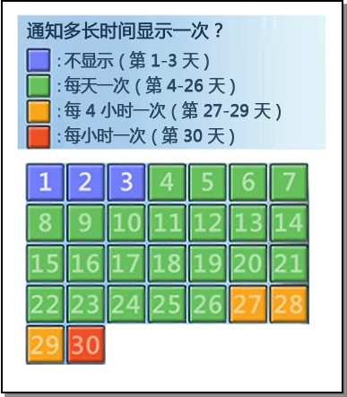多次激活密钥 (MAK) 激活主要用于一次性激活，适用于由 Microsoft 承载的激活服务。它可以执行激活的次数是预先定义的，具体取决于组织与 Microsoft 之间的许可协议中所包含的许可证数量。用户可以使用 MAK 通过（联机或电话）激活服务来单独激活其目标计算机。或者，他们也可以通过使用批量激活管理工具来集中激活多台计算机，批量激活管理工具是用于管理激活的代理应用程序，集成在 Windows 自动安装工具包 (Windows AIK) 中。此外，通过使用批量激活管理工具 (VAMT)，组织可以在整个部署期间*管理* 由 MAK 激活的系统，因而可以简化 MAK 激活过程。

## 通知体验

大部分用户都希望确保自己符合许可条款的要求，不希望遭遇因使用盗版软件而损害名誉或招致罚款的风险。为了向用户提供帮助，Windows 7 为用户提供了一个宽限期（通常为 30 天），用户可以在此宽限期内激活其 Windows 副本。此外，Windows 7 会在宽限期到期之前和之后发出通知。在 30 天的宽限期内，Windows 7 将根据图 3 所示的计划显示一个登录激活通知，并会在系统任务栏上方显示一个打开的气球通知。

根据此通知计划，在用户登录 Windows 7 后的第四天，如果用户提供了有效凭据，将立即显示一个与图 4 类似的屏幕。

图 3：激活通知日历

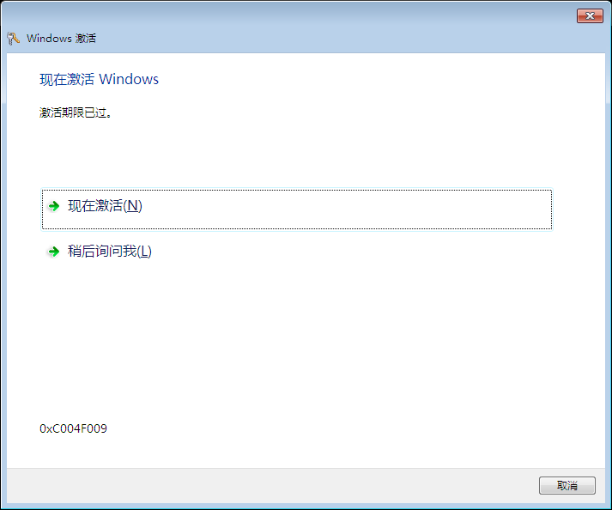

图 4：宽限期登录通知

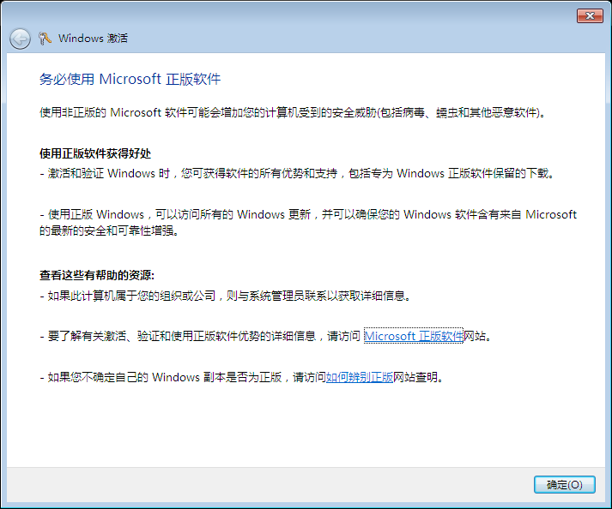如果最终用户选择“稍后询问”选项，则将显示图 5 中的消息，其中会提供关于使用正版 Microsoft 软件的益处的信息。

图 5：使用正版 Microsoft 软件的益处

此外，在宽限期内，系统任务栏上方将显示图 6 中所示的气球通知，气球通知的出现频率将按照图 3 中所示的计划提高，单击此气球通知会显示一个易于使用的激活对话框。

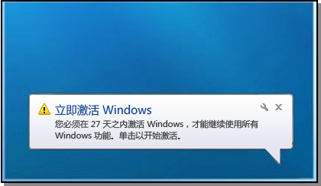

图 6：宽限期气球通知

如果未在所提供的宽限期内执行激活，或者系统未能通过验证，则将会出现一组新的通知。例如，如图 7 所示，将在黑色桌面背景上持续显示桌面通知。

# cid:image020.png@01C961E4.E80C5590

图 7：宽限期到期后的桌面通知

一些激活通知可能会使用户的工作流程中断片刻，但均不会影响 Windows 7 的实际功能。

# Windows 7 中的激活改进

## 增强了用户体验

批量激活用户体验得到了增强，组织能够更精确地自定义界面、更有效地避免潜在问题并能更快地解决激活问题。

组织可以更改大量界面元素，为其内部用户提供具有针对性的用户体验。例如，如果组织的部署出现了与激活有关的特定问题，管理员可以按照图 8 所示，自定义“立即激活 Windows”对话框中“了解联机激活”选项下的 URL。

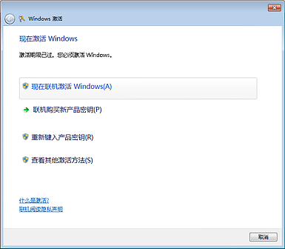

图 8：可由管理员自定义的 URL 链接

如果执行此操作，则可以向最终用户提供内部信息，从而帮助他们快速解决问题，避免因请求技术支持而发生的成本。

Microsoft 已优化改进了批量激活过程中的最终用户和管理员错误消息，包括的故障排除信息有所增加。如前面的图所示，Microsoft 的通知对话中提供了更多操作指导信息和选项，可指导最终用户更快地解决问题。

## 部署期间的激活操作已改进

Microsoft 已改进了批量激活技术，可更好地与组织当前的 IT 基础结构相集成。

### 虚拟系统计数

随着 Windows Vista 版本的 KMS 的发布，组织现在能够像激活物理计算机一样激活虚拟系统。在 Windows 7 中，KMS 还会将虚拟系统统计为物理计算机。因此，在目前，对于物理系统很少而虚拟系统很多的环境，KMS 在跟踪 KMS 激活所需的最小阈值时会统计系统类型的数量。从这一点上讲，对于那些严重依赖基础结构虚拟化的组织而言，KMS 是一个不错的选择。

### 改进了 DNS

自 KMS 发布以来，对于最终用户和管理员而言，KMS 到客户端的激活过程一直是自动化和透明的。但是，安装了复杂 DNS 的用户要求能够更有效地控制 KMS 和客户端在 DNS 环境中的交互方式。为此，Microsoft 提供了以下重大改进：

* 管理员可以使用常规 Windows 操作（例如组策略和 DHCP）来确保客户端计算机始终能找到适当的 KMS 主机。对于具有多个 DNS 区域的环境，这十分有用。在这种情况下，可以将 KMS 安装在单台计算机上，即使客户端驻留在各种 DNS 区域中也是如此。
* 管理员可以设置 KMS 主机优先级，并可平衡多个 KMS 主机的通信。这会覆盖 KMS 客户端的默认行为，按照这种默认行为，系统将从分布式基础结构中随机选择 KMS 主机。

### 基于令牌的激活

基于令牌的激活是一个专用激活选项，适用于已通过批准的 Microsoft 批量授权用户。它旨在用于最终系统与网络或电话完全断开连接的特定情况。使用此选项，用户可以使用公共密钥基础结构 (PKI) 和数字证书（或“令牌”，通常存储在智能卡上）在本地激活 Windows 7（和 Windows Server 2008 R2）。用户不必通过 KMS 或 MAK 激活软件。

## 可管理性得到提高

以下几个方面的增强功能能够帮助管理员更好地管理激活服务部署和他们的激活密钥。

### WMI 属性扩展

在 Windows 7 中，Microsoft 增强了软件授权服务类 WMI 的属性和方法，提高了其灵活性和可控性。例如，管理员可以访问剩余的重装次数，从而杜绝管理员不清楚自己的可重装次数较少的情况。

### 修改了硬件容差值

在 Windows 7 中，用户很少会触发超出容差的情况，如果超出容差，将需要重新激活计算机。

### 整合了管理门户

Microsoft 将以前所有批量授权门户都集成到了批量授权服务中心 (VLSC) 中。此单一门户有多处改进，旨在帮助组织从单一的易于访问的位置来识别、跟踪和组织其所有密钥。

### 透明的 MAK 限制值处理功能

在 Windows 7 中，批量激活服务会定期监视用户的 MAK 的使用情况。如果使用率接近当前 MAK 限制值，则批量激活服务将逐步提高该限制值，同时减少人工管理时间。

## 提高了效率

除上述增强功能外，Windows 7 中的批量激活服务和工具的性能也十分良好，所需的系统资源较少。原因在于：

* 提高了核心服务的性能（例如减少了磁盘 I/O），从而使其能够更有效地运行，并且仅在需要时运行。
* 降低了内存占用空间。

# Microsoft 在帮助用户获取正版软件方面付出的努力

许多个人乃至组织都是在不知情的情况下获得盗版软件的。对于使用批量授权协议的大型组织来说，可能会发生误授权的意外情况，还可能会在管理批量激活密钥时出现意外错误，所有这一切都会导致密钥丢失和失窃。

在任何情况下，Microsoft 都一直努力提供相应的培训、服务和工具来帮助用户恢复正版状态。除本文档前面部分提供的各种解决方案之外，为免除盗版软件之忧和应对合规性问题，用户还可以采用以下具体措施。

## 如果您怀疑自己使用的是盗版软件

如果您确信自己得到或安装的是盗版软件，请按照以下方式采取行动：

* 使用此[联机报告工具](http://www.microsoft.com/resources/howtotell/report)进行报告。
* [验证](http://www.microsoft.com/genuine/validate/ValidateNow.aspx?displaylang=en)软件以确定其正版状态。

Microsoft 还提供了多种获取正版 Windows 副本的方式，其中包括为那些因受欺骗而购买高质量盗版副本的受害者免费提供一套正版产品。

## 如果您遇到误授权问题

组织可能会遇到以下授权不合规问题：

* 计算机上的操作系统不合格（执行批量授权的计算机上未安装合格的操作系统）
* 操作系统许可证不合格（例如，试图从 Home Edition 升级到 Professional Edition）
* 操作系统许可证数量不足（例如，部署的系统的数量超过了所获得的许可证的数量）
* 许可证需要重新映像权

在这些情况下，用户可以向 Microsoft 或其授权合作伙伴购买[获取正版 Windows 协议](http://www.microsoft.com/piracy/knowthefacts/legalizationsolutions.aspx)。

# 结论

盗版软件及使用盗版软件的风险和不利影响是显而易见的。如果使用盗版软件，用户将遭受到安全威胁，例如遭受恶意软件的侵扰、无法获取所需的更新和支持以及无法感受完整的 Microsoft 软件体验。软件盗版现象已变得如此之复杂，即使连最善意的个人和组织都可能会因被误导而使用盗版。为此，Microsoft 仍斥资充实其正版软件计划，提供了相关培训、工程工具以及实施策略，从而帮助个人用户及组织识别盗版软件，并激活和验证正版 Microsoft 软件。

Windows 7 中的 Windows 激活技术提供了重大的改进措施，这些措施包括：提供了可由系统管理员配置的一目了然的简化界面，从而优化了最终用户体验；使企业用户能够将激活操作作为部  
署过程的一部分，从而更有效地对其进行管理。此外，对虚拟系统和 DNS 集成的支持也得到了加强，这有利于改善可管理性和报告过程。

# 其他资源

有关下列主题的更多信息：

* [Protect Yourself from Piracy – Are You Protected](http://www.microsoft.com/piracy/)?（洁身自好，远离盗版 – 您的安全是否有保障？）
* [Protect Yourself from Piracy – Legalization](http://www.microsoft.com/piracy/knowthefacts/legalization.aspx)（洁身自好，远离盗版 – 合法化）
* [Identifying Counterfeit Software](http://www.microsoft.com/resources/howtotell/default.aspx)（识别盗版软件）
* [Microsoft TechNet Windows Volume Activation](http://technet.microsoft.com/en-us/windows/dd197314.aspx)（Microsoft TechNet Windows 批量激活）
* [Microsoft Volume Licensing](http://www.microsoft.com/licensing)（Microsoft 批量授权）
* [Windows 7 general information](http://www.microsoft.com/windows/windows-7/)（Windows 7 常规信息）

1. [The Risks of Obtaining and Using Pirated Software](http://download.microsoft.com/download/7/6/9/769E42E0-68C4-4826-838B-0F801DB2EFC2/IDC%20White%20Paper%20on%20Risks%20of%20Pirated%20Software.pdf)（获取和使用盗版软件的风险），2006 年 10 月由 IDC 的 John F. Gantz、Christian A. Chritiansen 和 Al Gillen 发表的报告。
2. [Genuine Software Is a Win-Win for Customers, Microsoft and Partners](http://download.microsoft.com/download/3/6/3/363e4976-3abd-4eab-b2e2-a643342bc869/Yankee_Group_Piracy_Research_WhitePaper.pdf)（使用正版软件对用户、Microsoft 及其合作伙伴而言是一个双赢的选择），作者为 Yankee Group Research 的 Laura DiDio，写作时间为 2007 年 1 月。
3. [Impact of Unlicensed Software on Mid-Market Companies](http://go.microsoft.com/fwlink/?LinkId=143927)（未授权软件对中端市场企业的影响），Harrison Group 于 2008 年发布的报告。